Провели урок безопасности в школах

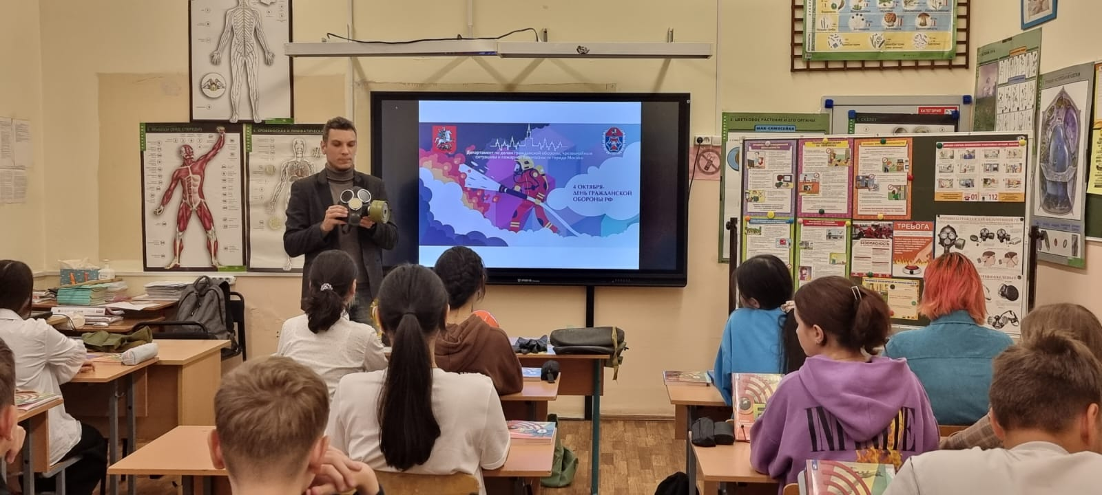
Сотрудники Управления по ЮЗАО Департамента ГОЧСиПБ провели уроки безопасности в 68 школах Юго-Западного административного округа Москвы. Основам безопасности жизнедеятельности обучились 19475 учеников с 7 по 11 класс.
Школьники активно задавали интересующие их вопросы о безопасности жизнедеятельности в различных экстренных ситуациях, будь то пожар или опасные погодные явления. Большую заинтересованность вызвала тема оказания первой помощи. Также не обошли вниманием вопросы, касающиеся мер предосторожности во время отдыха на водных объектах, движения на средствах персональной мобильности (например, самокатах) и безопасности в зимний период. Сотрудники Управления по ЮЗАО Департамента ГОЧСиПБ постарались подробнее ответить на все вопросы подростков.
В заключение урока учащиеся школ и педагоги выразили благодарность и надежду на следующую встречу, которая будет посвящена безопасному образу жизни.
«Уроки безопасности нацелены на формирование у молодых людей ответственности за свою жизнь, жизнь окружающих и готовность прийти на помощь», - отметила заместитель начальника Управления по ЮЗАО Департамента ГОЧСиПБ Венера Юмаева.

